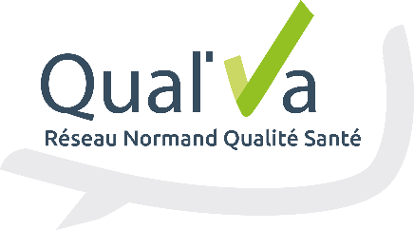

22ème RENCONTRE REGIONALE

« La Qualité dont vous êtes le héros »
Mardi 7 juin 2022

FICHE PROJET DE COMMUNICATION

TITRE DE LA COMMUNICATION :
Auteur(s) :
Fonctions :
Etablissement / Structure :
Email :
Téléphone:
Support(s) de communication proposé (plusieurs réponses possibles)
☐ Diaporama (format 16/9ème exigé) ☐ Poster ☐ Vidéo
☐ Atelier (remplir le questionnaire dédié)
☐ Autre, à préciser :

Contexte et Objectifs :
Méthode :
Résultat et impacts (décisions / actions d’amélioration)

Conclusion / Limites et perspectives
Message à retenir et à transmettre

Si un atelier est proposé, merci de compléter le questionnaire ci-dessous :
Titre de l’atelier proposé :
Méthodologie de mise en œuvre de l’atelier – Description de l’atelier, actions à réaliser… :
Nombre de participants par session :

Cible des participants :
Professionnels de santé (catégorie à préciser si nécessaire) :
Usagers /RU
Autre (à préciser) :

Temps nécessaire pour l’atelier (préparation, briefing, activité, débriefing…) :
Matériel nécessaire à lister :
-
-
-
-
-
-
-

Ressources pour l’accueil des participants et l’animation de l’atelier :
Prénom / Nom | Fonction | Mail | N° téléphone

Décision du conseil scientifique : ☐ Accepté ☐ Accepté sous conditions ☐ Refusé
Format de communication retenu : ☐ Diaporama ☐ Poster ☐ Vidéo ☐ Atelier
☐ Autre, à préciser :
Commentaires :

